Всё о выплате 10 тысяч рублей семьям, имеющим детей
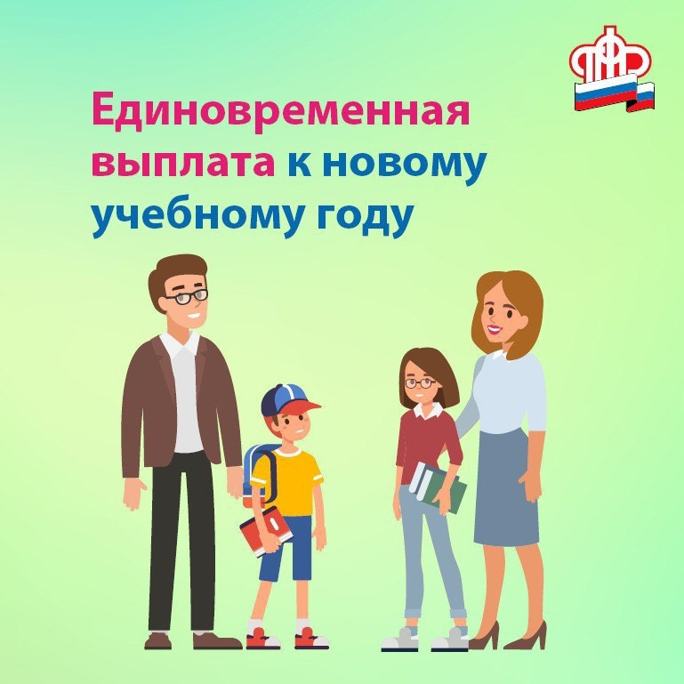
В соответствии с Указом Президента Российской Федерации от 02.07.2021 № 396 российские семьи, имеющие детей, получат единовременную выплату в размере 10 тысяч рублей в августе–декабре 2021 года.
Кто имеет право на выплату
Согласно постановлению Правительства РФ 12.07.2021 № 1158 «Об утверждении Правил осуществления выплаты, предусмотренной Указом Президента Российской Федерации от 2 июля 2021 г. № 396 «О единовременной выплате семьям, имеющим детей» выплата предоставляется гражданам РФ, проживающим на территории Российской Федерации, на детей от 6 до 18 лет, которым 6 лет исполнится не позднее 1 сентября 2021 года.
Кроме того, единовременная выплата будет назначена инвалидам и лицам с ограниченными возможностями здоровья в возрасте от 18 до 23 лет (если они продолжают обучение по основным общеобразовательным программам), являющимися гражданами РФ, постоянно проживающими на территории Российской Федерации, либо одному из их родителей (законных представителей). Факт их обучения будет определяться на основании сведений Министерства просвещения Российской Федерации.
Выплата предоставляется из федерального бюджета, не зависит от доходов семьи, наличия работы и получения заработной платы, а также получения каких-либо пенсий, пособий, социальных выплат и иных мер социальной поддержки. Также выплата не учитывается в доходах при определении права семьи на другие меры социальной поддержки. Кроме того, единовременная выплата не относится к доходам, на которые может быть обращено взыскание по исполнительным документам.
Если в семье двое и более детей соответствующего возраста, помощь предоставляется на каждого ребенка.
Выплату получат дети, которым 6 лет исполняется не позднее 1 сентября этого года, а также дети, которым на момент выхода указа президента (2 июля) еще не было 18 лет.

Размер и продолжительность выплаты
Размер единовременной выплаты составляет 10 тысяч рублей.
Выплата направлена на помощь российским семьям для подготовки детей к школе. Она начнется 16 августа 2021 года и будет осуществляться единоразово.
Как оформить выплату
Подать заявление на выплату можно будет с 15 июля до 1 ноября 2021 года.
Чтобы получить выплату, необходимо подать заявление на портале госуслуг или в клиентской службе Пенсионного фонда. Никаких дополнительных документов при подаче заявления через портал Госуслуг представлять не нужно. Пенсионный фонд самостоятельно запросит необходимые сведения в других органах и организациях.
Прием в клиентских службах ПФР проводится по предварительной записи. Записаться на прием можно на сайте ПФР. Сервис доступен для всех граждан, в том числе не зарегистрированных на портале госуслуг. Для этого на главной странице сайта Пенсионного фонда России необходимо выбрать внизу страницы пункт «Личный кабинет гражданина», нажать на «Запись на прием».
Основания для назначения единовременной выплаты
Единовременная выплата назначается при следующих обстоятельствах:
- в семье есть дети от 6 до 18 лет;
- в семье есть инвалиды или лица с ограниченными возможностями здоровья от 18 до 23 лет, обучающиеся по основным общеобразовательным программам;
- заявитель и дети граждане РФ, проживающие на территории РФ.
Основания для отказа в назначении выплаты
Основанием для отказа в назначении выплаты могут быть следующие случаи:
- лишение заявителя родительских прав;
- прекращение опекунства (попечительства) над ребенком, инвалидом или лицом с ограниченными возможностями здоровья в возрасте от 18 до 23 лет, обучающихся по основным образовательным программам;
- представление недостоверных сведений;
- несоответствие требованиям, дающим право на единовременную выплату;
- в случае смерти ребенка;
- в случае получения единовременной выплаты другим родителем.

